ผลการปฏิบัติงาน ของสถานีตำรวจภูธรนครไทย

งานจราจร
ประจำเดือน ตุลาคม 2567

วันที่ 17 ตุลาคม 2567 เวลา 17.00 – 20.00 น. พ.ต.ท.อุเทน จันคีรี สวป.สภ.นครไทย และ ร.ต.อ.ไพโรจน์ โตแตง รอง สว.จร.ฯ พร้อมสายตรวจจราจร สภ.นครไทย ตั้งจุดตรวจกวดขันวินัยจราจรและจุดตรวจวัดแอลกอฮอล์เพื่อป้องกันอุบัติเหตุ ณ บริเวณหน้าร้านกิจชัยฮอนด้า ต.นครไทย อ.นครไทย จ.พิษณุโลก ได้จับกุมชาย อายุ 52 ปี ในข้อหา “เป็นผู้ขับขี่รถขณะเมาสุราหรือของเมาอื่น” ตรวจวัดปริมาณแอลกอฮอล์ได้ 74 มิลลิกรัมเปอร์เซ็นต์ เกินกว่ากฎหมายกำหนด
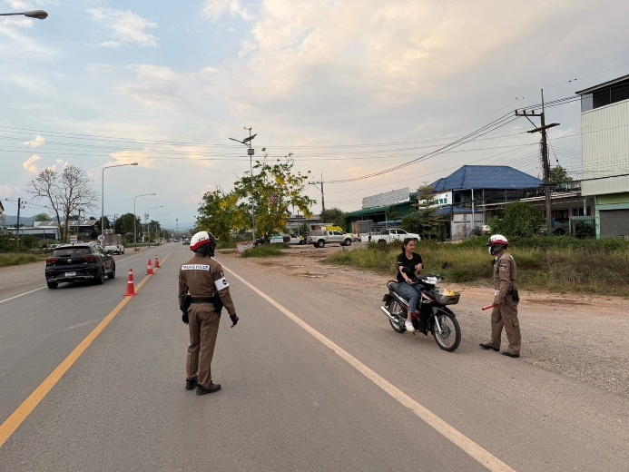
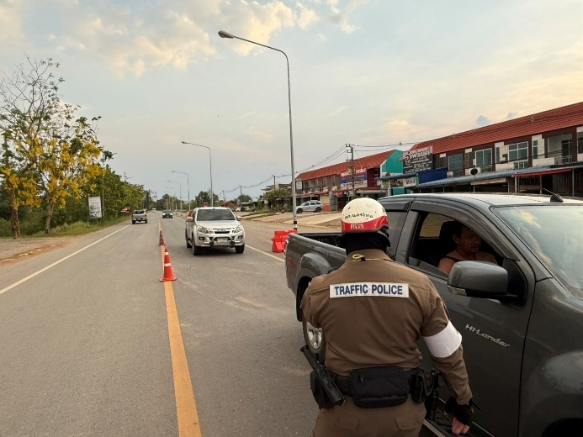

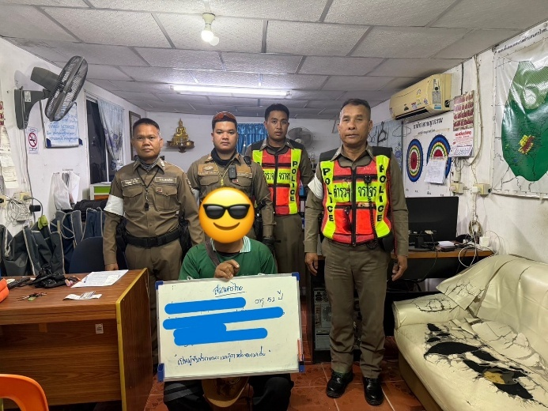
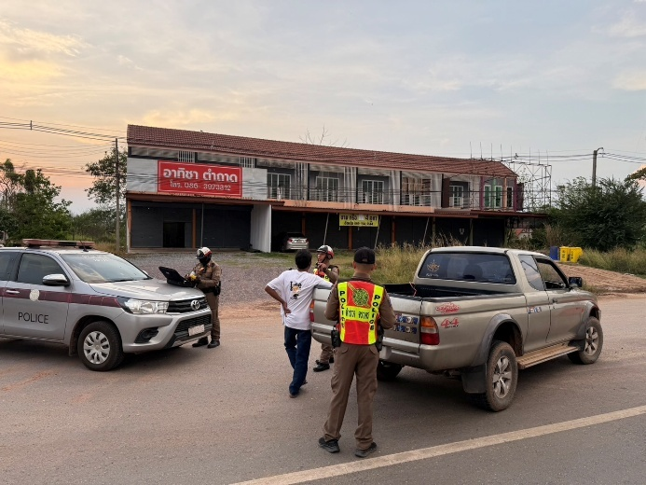

วันที่ 4 ตุลาคม 2567 เวลาประมาณ 07.30 น. จ.ส.ต.ธรณ์เทพ อยู่สวัสดิ์ ผบ.หมู่ (จร.) สภ.นครไทย อำนวยความสะดวกด้านการจราจร ครู-นักเรียน โรงเรียนนครไทย ต.นครไทย อ.นครไทย จ.พิษณุโลก
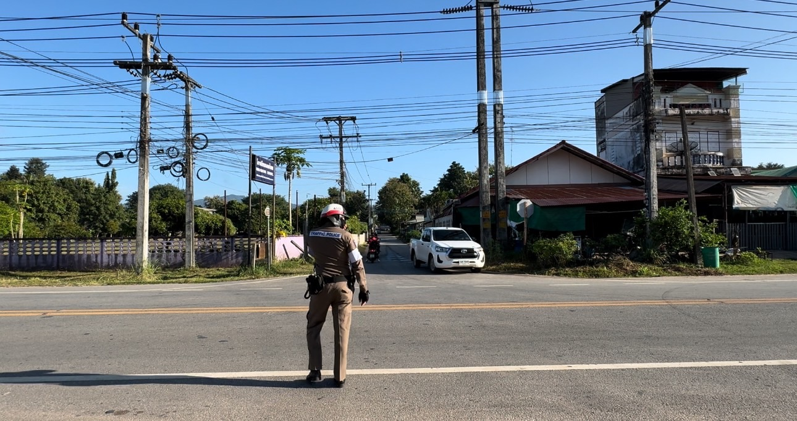

วันที่ 2 ตุลาคม 2567 เวลาประมาณ 07:30 น. จ.ส.ต.ธรณ์เทพ อยู่สวัสดิ์ ผบ.หมู่ (จร.) สภ.นครไทย อำนวยความสะดวกด้านการจราจร ครู-นักเรียน โรงเรียนนครไทยวิทยาคม ต.นครไทย อ.นครไทย จ.พิษณุโลก
